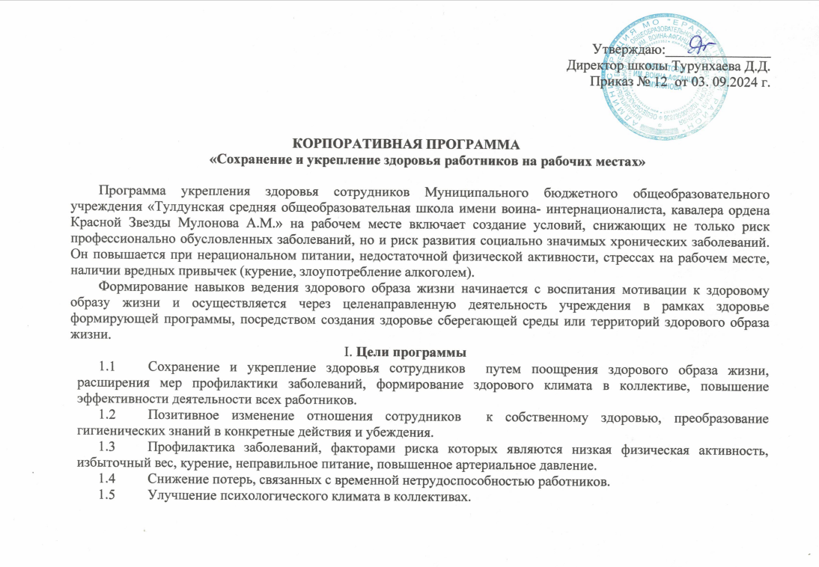

1. **Задачи программы**
   1. Увеличение продолжительности жизни сотрудников;
   2. Увеличение трудового долголетия работников;
   3. Укрепление здоровья работников;
   4. Обеспечение безопасных и комфортных условий труда;
   5. Предупреждение травматизма и профессиональных заболеваний;
   6. Снижение уровня заболеваемости, восстановление трудового потенциала сотрудников;
   7. Организация отдыха сотрудников;
   8. Формирование приверженности сотрудников здоровому образу жизни;
      1. Повышение мотивации к формированию потребности в здоровом образе жизни, физической активности и правильном питании;
   9. Создание благоприятного социально-психологического климата в коллективе;
   10. Обеспечение психологической и физической устойчивости работников, профилактика эмоционального выгорания;
   11. Повышение производительности труда и конкурентоспособности предприятия;
   12. Совершенствование работы спортивно-оздоровительных мероприятий.
2. **Примерный перечень направлений, мероприятий по их реализации и индикаторов**

|  |  |  |  |  |  |
| --- | --- | --- | --- | --- | --- |
| 1. **СОЗДАНИЕ БЛАГОПРИЯТНОЙ РАБОЧЕЙ СРЕДЫ И ОПТИМАЛЬНЫХ ГИГИЕНИЧЕСКИХ УСЛОВИЙ ДЛЯ УКРЕПЛЕНИЯ ЗДОРОВЬЯ И БЛАГОПОЛУЧИЯ РАБОТНИКОВ ОРГАНИЗАЦИИ** | | | | | |
| ЦЕЛЬ: Разработка и реализация системы управления охраной труда. Создание благоприятных санитарно-гигиенических условий труда, улучшение условий труда на рабочих местах, снижение уровня производственного травматизма, обеспечение оптимального режима труда и отдыха.  ОПИСАНИЕ: Система управления охраной труда в организации – ключевой элемент, благодаря которому на предприятии обеспечивается безопасность сотрудников. Данная часть общей системы менеджмента направлена на защиту здоровья и жизни работников. Положительное воздействие внедрения системы управления охраной труда на уровне организации, выражается в снижении воздействия опасных и вредных производственных факторов и рисков, повышении производительности труда. | | | | | |
| **Примерный перечень мероприятий** | **Ответственные исполнители** | | **Сроки реализации** | | **Примеры индикаторов** |
| Изменение рабочей среды (повышение комфорта рабочей среды, кондиционирования воздуха, изменение освещения, другие меры психологической разгрузки, специальные мероприятия для снятия стресса и профилактики эмоционального выгорания.  Охрана и безопасность труда (контроль санитарно-гигиенической оценки условий труда).  Предупреждение несчастных случаев (обучение и инструктажи по предотвращению риска получения травмы).  Оценка производственных рисков, приводящих к расстройству здоровья (проведение СОУТ на рабочих местах, организация производственного санитарного контроля, утверждение положения о системе управления охраной труда,). | **Административно-управленческий персонал**  **Комиссия охраны труда** | | **Постоянно** | | **Увеличение количества рабочих мест, на которых улучшены условия труда по результатам СОУТ (подтвержденные результатами СОУТ);**  **Доля рабочих мест, на которых проведена СОУТ (%);**  **Снижение количества несчастных случаев на производстве.** |
| 1. **СТРАХОВАНИЕ** | | | | | |
| ЦЕЛЬ: Обеспечение полного использования услуг, оказываемых в рамках обязательного страхования от несчастных случаев на производстве и профзаболеваний, пенсионного и добровольного медицинского страхований. | | | | | |
| **Примерный перечень мероприятий** | **Ответственные исполнители** | | **Сроки реализации** | | **Примеры индикаторов** |
| Обязательное социальное страхование (реабилитация и восстановительное лечение).  Пенсионное страхование (оплата родовых сертификатов).  Добровольное медицинское страхование (расширение соцпакета, включающее амбулаторно-поликлиническую и стационарную медицинскую помощь в ближайших (лучших) медицинских организациях, консультации высококвалифицированных специалистов. | Профком школы | | Постоянно | | **Увеличение количества использованных услуг по данным видам страхования.** |
| 1. **МЕДИЦИНСКИЕ МЕРОПРИЯТИЯ** | | | | | |
| ЦЕЛЬ: Обеспечение охвата медицинскими осмотрами работников, занятых во вредных и (или) опасных условиях труда. | | | | | |
| **Примерный перечень мероприятий** | **Ответственные исполнители** | | **Сроки реализации** | | **Примеры индикаторов** |
| Ежегодная вакцинация и целевая вакцинация (к примеру, COVID-19).  Обязательные предварительные (при поступлении на работу) и периодические медицинские осмотры.  Профилактические осмотры (комплекс медицинских обследований, проводимый в целях раннего (своевременного) выявления состояний, заболеваний и факторов риска их развития, а также в целях определения групп здоровья и выработки рекомендаций для пациентов).  Диспансеризация (комплекс мероприятий, включающий в себя профилактический медицинский осмотр и дополнительные методы обследований, проводимых в целях оценки состояния здоровья, включая определение группы здоровья. | Дирекция  Комиссия охраны труда.  Фельдшер | | Постоянно | | **Процент охвата медосмотрами работников, занятых во вредных и (или) опасных условиях труда.** |
| **4. ПРОФИЛАКТИКА ПОТРЕБЛЕНИЯ ТАБАКА** | | | | | | | |
| ЦЕЛЬ: Соблюдение запрета потребления табака в ОО;.  ОПИСАНИЕ: Запрет курения на рабочих местах и на территории ОО регулируется Федеральным законом №15-ФЗ от 23 Февраля 2013г. «Об охране здоровья граждан от воздействия окружающего табачного дыма и последствий потребления табака».  В корпоративной практике необходимо обеспечить исполнение закона на территории предприятия путем издания внутренних нормативных документов. Для осуществления практики необходимо издать внутренний документ: НПА/ стандарт корпорации:  ● о запрете курения на территории предприятия (включая открытую территорию);  ● о запрете потребления любых электронных сигарет, испарителей и устройств с нагреванием табака;  ● о запрете продаж любых табачных изделий и всех видов электронных сигарет и их составляющих на территории предприятия  Практика не требует дополнительного финансирования. | | | | | | | |
| **Примерный перечень мероприятий** | | **Ответственные исполнители** | | **Сроки реализации** | **Примеры индикаторов** | |
| Установление запрета курения на рабочих местах и на территории предприятий (оформление рабочих мест, мест общего пользования и территории знаками, запрещающими курение).  Организация индивидуальной и групповой поддержки по мобильным приложениям, мессенджерам и чатам. | | Дирекция  Профком | | Однократно, в начале программы | **Процент курящих сотрудников, сокративших количество перекуров, %.** | |
| 1. **ОТКАЗ ОТ УПОТРЕБЛЕНИЯ АЛКОГОЛЯ И ДРУГИХ ПСИХОАКТИВНЫХ ВЕЩЕСТВ** | | | | | | | |
| ЦЕЛЬ: Повышение осведомленности работников о вреде, связанном с алкоголем и другими психоактивными веществами, и рисках, связанных с ними на рабочем месте  ОПИСАНИЕ: Коммуникационная кампания, направленная на повышение осведомленности сотрудников, является ключевым компонентом, предваряющим организацию любых действий, направленных на снижение пагубного употребления алкоголя и других психоактивных веществ. Научные данные показывают, что программы обучения и подготовки на рабочем месте могут эффективно влиять на поведение сотрудников, связанное с употреблением алкоголя и других психоактивных веществ. Обучение сотрудников следует проводить регулярно, и также регулярно сотрудники должны быть снабжены информационными материалами (брошюрами, буклетами) и контактной информацией, куда можно обратиться за помощью. | | | | | | | |
| **Примерный перечень мероприятий** | | **Ответственные исполнители** | | **Сроки реализации** | **Примеры индикаторов** | |
| Коммуникационная кампания по повышению осведомленности в отношении вреда алкоголя и других психоактивных веществ.  Организация безалкогольных корпоративных мероприятий.  Изменение отношения персонала к употреблению алкоголя как необходимому атрибуту праздника. | | Администрация ОО  Профком | | До достижения устойчивого результата | **Рост числа сотрудников с положительным отношением к безалкогольным праздникам.** | |
| **6. ПОВЫШЕНИЕ ФИЗИЧЕСКОЙ АКТИВНОСТИ** | | | | | | | |
| ЦЕЛЬ: Стимулирование работников к повышению уровня физической активности посредством участия в командно-спортивных мероприятиях, организацию физкульт-брейков. | | | | | | | |
| **Примерный перечень мероприятий** | | **Ответственные исполнители** | | **Сроки реализации** | **Примеры индикаторов** | |
| Организация командно-спортивных мероприятий.  Организация физкульт-брейков.  Организация пользования мобильными приложениями к смартфону «Глобальное соревнование по ходьбе», «Дерево жизни» и др. | | Профком ОО | | Без ограничений | **Снижение доли работников с низким уровнем физической активности, %;**  **Снижение доли работников с низким уровнем тренированности, %.** | |
| **7. ЗДОРОВОЕ ПИТАНИЕ** | | | | | | | |
| ЦЕЛЬ: Обеспечение сотрудников предприятия в течение рабочего времени свободным доступом к питьевой воде. Обеспечить сотрудников в течение рабочего времени возможностью приема пищи в отдельно отведенном помещении. | | | | | | | |
| **Примерный перечень мероприятий** | | **Ответственные исполнители** | | **Сроки реализации** | **Примеры индикаторов** | |
| Обеспечение работников в течение рабочего времени свободным доступом к питьевой воде.  Обеспечение возможности приема пищи сотрудниками в отдельно отведенном помещении).  Разработка комплексных рекомендаций для предприятий, предоставляющих услуги общественного питания для работников.  Введение информационной маркировки (или информационных сообщений) на блюда и напитки для меню «Здоровое питание» (информирование о пищевой и энергетической ценности блюд, способствующих осознанному выбору; выделение блюд и напитков, соответствующих критериям рациона здорового питания). | | Административно -хозяйственная служба  Служба по работе с персоналом или др. сотрудники | | Постоянно действующая практика. | % сотрудников, имеющих доступ к питьевой воде не далее 50м от рабочего места **Охват сотрудников, имеющих возможность приема пищи в рабочее время, %.** | |
| 1. **СОХРАНЕНИЕ ПСИХОЛОГИЧЕСКОГО ЗДОРОВЬЯ И БЛАГОПОЛУЧИЯ.**   **ПОВЫШЕНИЕ КОРПОРАТИВНОЙ КУЛЬТУРЫ.** | | | | | | | |
| ЦЕЛЬ: Достижение высокого уровня участия работников в программах здорового образа жизни.  ОПИСАНИЕ: При проведении коммуникационной кампании важно ориентироваться на количественные показатели, а именно какое количество работников изучит профилактический материал, примет участие в оздоровительных мероприятиях. Необходимо учитывать, что высокоэффективные коммуникационные кампании могут потребовать потратить рабочее время на участие в оздоровительной акции, что может привести к переработке. Для достижения целевого эффекта необходимо использовать несколько каналов коммуникации (желательно 2-3 вида), в том числе рассылку по электронной почте, оповещение работников на собраниях, использование корпоративных СМИ и др. | | | | | | | |
| **Примерный перечень мероприятий** | | **Ответственные исполнители** | | **Сроки реализации** | **Примеры индикаторов** | |
| Проведение коммуникационной кампании по популяризации ЗОЖ (социальный маркетинг).  Проведение «Кружков здоровья» (открытые встречи с руководством (в индивидуальном или групповом формате), для обсуждения вопросов и проблем создания благоприятной среды).  Обучение работников, руководителей и «Лидеров психологического благополучия» на рабочем месте (образовательные программы, направленные на профилактику стресса).  Проведение дня/недели/месяца психоэмоционального здоровья (оздоровительное тестирование (оценка риска возникновения хронических неинфекционных заболеваний, оценка функциональных параметров организма и др.).  Создание комнаты психоэмоциональной разгрузки. | | Дирекция  Профком ОО | | Постоянно действующая практика. | **Уровень удовлетворенности работой (% изменений по сравнению с предыдущими временными периодами);**  **Уровень текучести персонала (изменение показателя по отношению к предыдущему периоду).** | |

**ІV. Ожидаемые результаты от реализации мероприятий Программы**

* 1. Увеличение производительности труда, работоспособности и эффективности деятельности работников;
  2. Повышение мотивации работников к занятиям физической культурой;
  3. Увеличение доли лиц с умеренной физической активностью среди работников;
  4. Формирование культуры безопасности труда, ЗОЖ среди работников;
  5. Увеличение охвата работников профилактическими мероприятиями, направленными на здоровый образ жизни;
  6. Укрепление здоровья и улучшение самочувствия работников;
  7. Снижение стоимости затрат на медицинское обслуживание;

4.7.1.Снижение риска заболеваемости работников, уменьшение среднего срока временной -нетрудоспособности работников;

* 1. Повышение выявляемости хронических неинфекционных заболеваний работников;
  2. Снижение количества стрессовых и конфликтных ситуаций, повышение стрессоустойчивости
  3. работников;
  4. Профилактика вредных привычек;
  5. Улучшение имиджа организации по мнению работников и повышение их мотивации;
  6. Снижение текучести кадров и расходов на адаптацию работников, повышение вероятности
  7. привлечения более квалифицированного персонала;
  8. Увеличение прибыли организации при снижении расходов и росте доходов.

**V.Мониторинг реализации программы**

В ходе реализации программы необходимо проводить мониторинг с целью своевременной коррекции в случае неудовлетворенности работников программой, а также низким охватом работников мероприятиями программы.

**VІ**. **Оценка эффективности реализации программы**

Для оценки эффективности реализации программы могут быть использованы следующие критерии:

* отзывы работников (удовлетворенность/неудовлетворенность программой);
* охват работников программой;
* оценка результатов программы по созданию условий для ведения здорового образа жизни;
* оценка достижения результатов программы.